Pomoc doraźna i ratownictwo medyczne w 2020 r.

W 2020 r. zespoły ratownictwa medycznego udzieliły świadczeń zdrowotnych w miejscu zdarzenia dla blisko 2,8 mln osób. W izbach przyjęć lub szpitalnych oddziałach ratunkowych z doraźnej pomocy medycznej w trybie ambulatoryjnym skorzystało ponad 3,2 mln pacjentów. W szpitalnych oddziałach ratunkowych w trybie stacjonarnym leczonych było blisko 1,4 mln osób.
5,7 p. proc.
Wzrost udziału wyjazdów do domu pacjenta w strukturze wyjazdów/wylotów zespołów ratownictwa medycznego w porównaniu z 2019 r.

Jednostki Systemu Państwowe Ratownictwo Medyczne (PRM)
W 2020 r. w systemie PRM działało 1 581 zespołów ratownictwa medycznego, 21 lotniczych zespołów ratownictwa medycznego i 239 szpitalnych oddziałów ratunkowych
W ramach Systemu Państwowe Ratownictwo Medyczne w 2020 r. funkcjonowało 1 581 zespołów ratownictwa medycznego (o 4 więcej niż przed rokiem), z czego 1 238 podstawowych i 343 specjalistycznych. Podobnie jak w latach ubiegłych utrzymuje się spadek liczby zespołów specjalistycznych przy jednoczesnym wzroście liczby zespołów podstawowych.
Doraźnej pomocy medycznej udzielały również lotnicze zespoły ratownictwa medycznego z 21 baz Lotniczego Pogotowia Ratunkowego, a także 239 szpitalnych oddziałów ratunkowych (SOR). Z systemem współpracowały 154 izby przyjęć, 17 centrów urazowych udzielających świadczeń opieki zdrowotnej pacjentom z mnogimi wielonarządowymi obrażeniami ciała oraz 11 centrów urazowych dla dzieci.
Mapa 1. Jednostki Systemu Państwowe Ratownictwo Medyczne według województw w 2020 r.
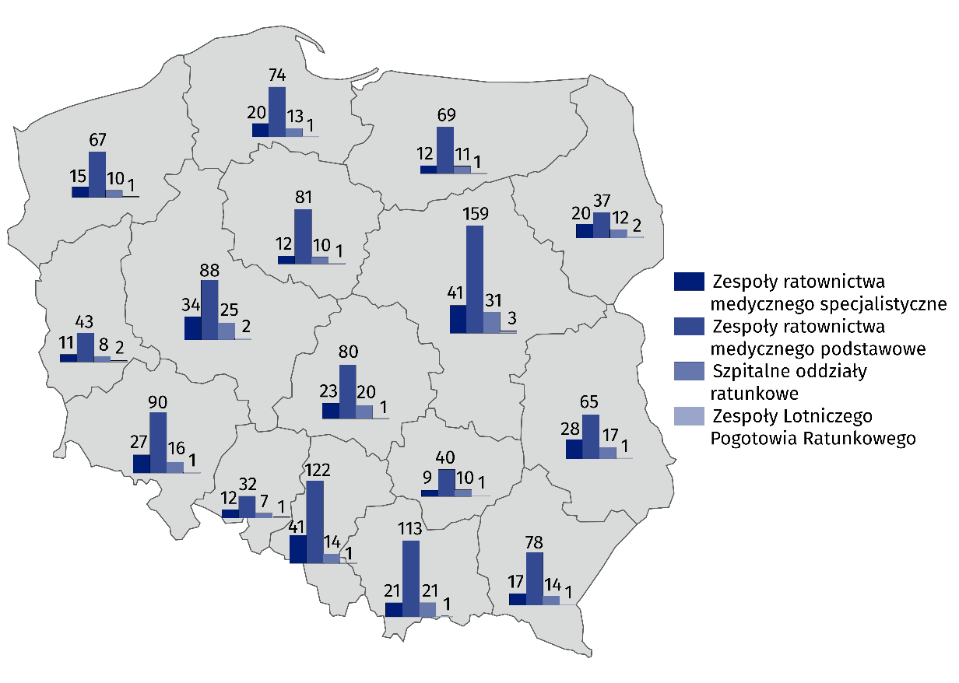
Stan w dniu 31 grudnia

Zespoły ratownictwa medycznego, lotnicze zespoły ratownictwa medycznego
Zespoły ratownictwa medycznego zrealizowały prawie 2,8 mln wyjazdów/wylotów na miejsce zdarzenia, w tym 77,9% stanowiły wyjazdy do domu pacjenta
Zespoły ratownictwa medycznego udzielają pomocy medycznej poza szpitalem osobom w stanie nagłego zagrożenia zdrowotnego. W ramach medycznych czynności ratunkowych wykonano prawie 2,8 mln wyjazdów/wylotów. W porównaniu z rokiem poprzednim liczba wyjazdów/wylotów zespołów ratownictwa medycznego na miejsce zdarzenia zmniejszyła się o 341,1 tys. Najczęściej zespoły ratownictwa medycznego udzielały pomocy w domu pacjenta (77,9% przypadków – o 5,7 p. proc. więcej niż w 2019 r.).

Wykres 1. Struktura wyjazdów/wylotów zespołów ratownictwa medycznego według miejsc
zdarzenia w 2020 r.
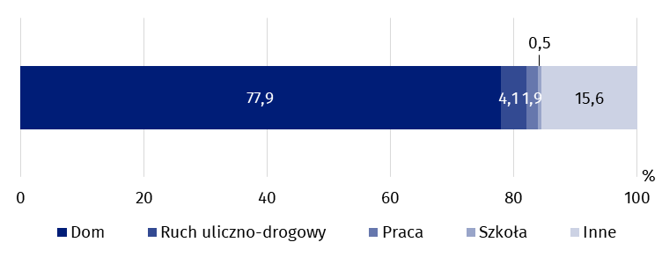
Zespoły ratownictwa medycznego udzieliły świadczeń zdrowotnych dla blisko 2,8 mln osób (o 356,5 tys. mniej niż w roku poprzednim), z czego 4,5% stanowiły dzieci i młodzież do 18 lat, a 48,5% – osoby w wieku 65 lat i więcej (w 2019 r. odsetki te wyniosły odpowiednio 6,0% i 45,4%).

Wykres 2. Struktura wieku osób, którym zespoły ratownictwa medycznego udzieliły świadczeń zdrowotnych według miejsc zdarzenia w 2020 r.
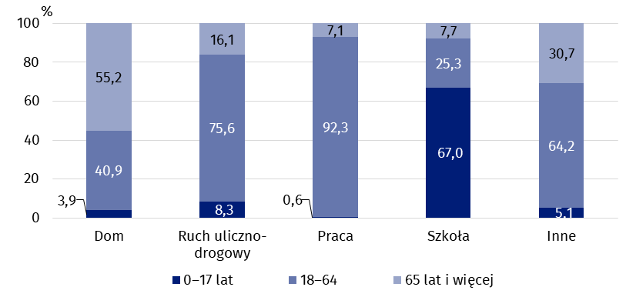
W 2020 r. na 1 tys. ludności zespoły ratownictwa medycznego udzieliły pomocy medycznej 72 osobom
W Polsce na 1 tys. ludności przypadały 72 osoby, którym zespoły ratownictwa medycznego udzieliły pomocy medycznej (w roku poprzednim wskaźnik ten wynosił ponad 81 osób). Najwięcej osób, które skorzystały z pomocy medycznej w miejscu zdarzenia w przeliczeniu na 1 tys. ludności, odnotowano w województwie zachodniopomorskim – 95 osób, a najmniej w województwie wielkopolskim – 50 osób.

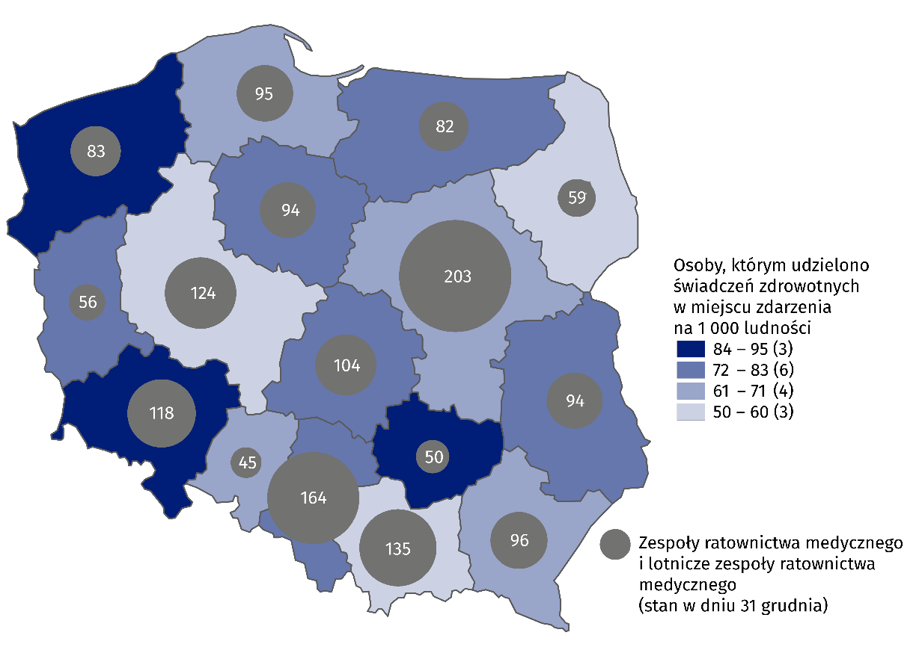
Mapa 2. Zespoły ratownictwa medycznego i osoby, którym udzielono świadczeń zdrowotnych
w miejscu zdarzenia na 1 000 ludności według województw w 2020 r.

Według stanu w dniu 31 grudnia 2020 r. w skład zespołów ratownictwa medycznego wchodziło 13,0 tys. pracowników (wzrost o 0,2 tys. osób w porównaniu z 2019 r.). Najliczniejszą grupę – prawie 11,0 tys. – stanowili ratownicy medyczni. Ponadto w zespołach pracowało ponad 1,1 tys. pielęgniarek systemu, blisko 0,5 tys. lekarzy systemu i 0,4 tys. innych osób. W porównaniu z 2019 r. odnotowano wzrost liczby ratowników medycznych o 0,6 tys.

Wykres 3. Struktura składu osobowego zespołów ratownictwa medycznego w 2020 r.
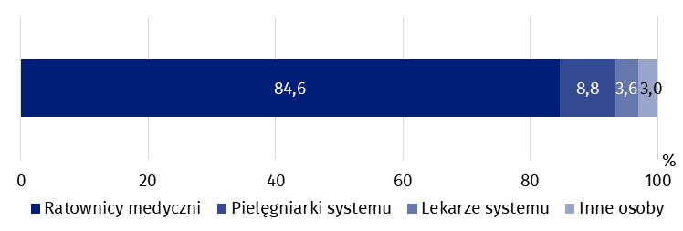
Stan w dniu 31 grudnia
W 2020 r. w trybie ambulatoryjnym w izbach przyjęć i szpitalnych oddziałach ratunkowych udzielono pomocy ponad 3,2 mln osób
W SOR w trybie stacjonarnym ze świadczeń zdrowotnych skorzystało blisko 1,4 mln osób

Szpitalne oddziały ratunkowe, izby przyjęć
Szpitalne oddziały ratunkowe (SOR) zapewniały świadczenia zdrowotne w dwóch trybach: ambulatoryjnym (niezakończonym hospitalizacją) oraz stacjonarnym. W izbach przyjęć i szpitalnych oddziałach ratunkowych najwięcej świadczeń udzielono w trybie ambulatoryjnym.
W 2020 r. w izbach przyjęć lub SOR udzielono doraźnej pomocy medycznej w trybie ambulatoryjnym ponad 3,2 mln osób (spadek o 29,0% w porównaniu z 2019 r.). Liczba leczonych w trybie stacjonarnym wyniosła prawie 1,4 mln osób (mniej o 12,2% niż w roku poprzednim). Dzieci stanowiły 15,6% ogólnej liczby leczonych w izbie przyjęć lub SOR, a osoby w wieku 65 lat i więcej – 27,8% (w 2019 r. odsetki te stanowiły odpowiednio 18,4% i 25,4%).

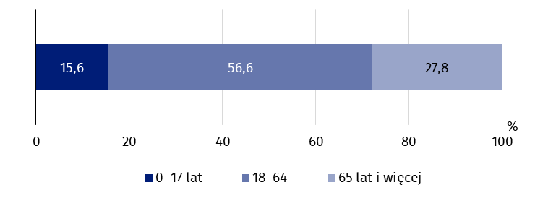
Wykres 4. Struktura wieku osób, którym udzielono świadczeń zdrowotnych w szpitalnych oddziałach ratunkowych lub izbach przyjęć w 2020 r.

W skali kraju na 1 tys. ludności przypadało 120 osób, którym udzielono świadczeń zdrowotnych w szpitalnych oddziałach ratunkowych lub izbach przyjęć (w roku poprzednim – 160 osób). Najwięcej osób, które skorzystały z pomocy w tego typu miejscach w przeliczeniu na 1 tys. ludności, odnotowano w województwie lubelskim – 143 osoby, a najmniej w województwie śląskim – 85 osób.

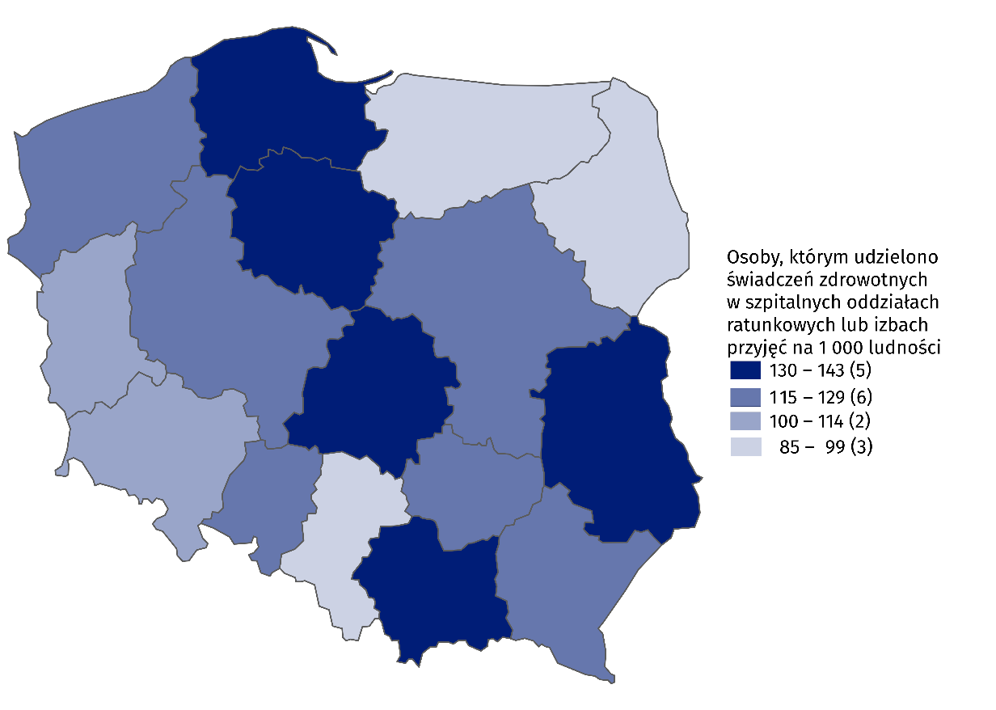
Mapa 3. Osoby, którym udzielono świadczeń zdrowotnych w szpitalnych oddziałach ratunkowych lub izbach przyjęć na 1 000 ludności według województw w 2020 r.

W przypadku cytowania danych Głównego Urzędu Statystycznego prosimy o zamieszczenie informacji: „Źródło danych GUS”, a w przypadku publikowania obliczeń dokonanych na danych opublikowanych przez GUS prosimy o zamieszczenie informacji: „Opracowanie własne na podstawie danych GUS”.
Opracowanie merytoryczne:  Urząd Statystyczny w Krakowie  Dyrektor Agnieszka Szlubowska  Tel: 12 420 40 50 | Rozpowszechnianie:  Rzecznik Prasowy Prezesa GUS  Karolina Banaszek  Tel: 695 255 011

Wydział Współpracy z Mediami  Tel: 22 608 34 91, 22 608 38 04  e-mail: obslugaprasowa@stat.gov.pl |  | www.stat.gov.pl
 |  | @GUS_STAT
 |  | @GlownyUrzadStatystyczny

Powiązane opracowania
Zdrowie i ochrona zdrowia w 2019 r.
Zeszyt metodologiczny. Statystyka zdrowia i ochrony zdrowia – sprawozdawczość GUS

Temat dostępny w bazach danych
Bank Danych Lokalnych -> Ochrona zdrowia, opieka społeczna i świadczenia na rzecz rodziny
Dziedzinowe Bazy Wiedzy -> Zdrowie i ochrona zdrowia

Ważniejsze pojęcia dostępne w słowniku
Ratownictwo medyczne
Jednostka systemu ratownictwa medycznego
Szpitalny oddział ratunkowy
Miejsce zdarzenia
Centrum urazowe

Dotyczy liczby osób pracujących bez względu na formę zatrudnienia, dla których było to główne miejsce pracy.
Kierowcy i piloci.

